ผลการปฏิบัติงานของงานสืบสวน
ผลการปฏิบัติงานประจำ เดือน พฤษภาคม 2569
ประจำปีงบประมาณ พ.ศ. 2569
สถานีตำรวจภูธรบางมะเดื่อ

1. งานสืบสวน
เมื่อวันที่ 1 พฤษภาคม 2569 เวลา 14.30 น. เจ้าหน้าที่ตำรวจชุดสืบสวนได้มีการจับกุมตัวนายสุรเชษฐ์ หรือเด่นย่งเส้ง ในข้อหา มีไว้ในครอบครองซึ่งยาเสพติดให้โทษประเภท 1 (เมทแอมเฟตามีน) ฯ พร้อมด้วยของกลาง ยาเสพติดให้โทษประเภท 1 (เมทแอมเฟตามีน) จำนวน 30 เม็ด

ภาพประกอบ

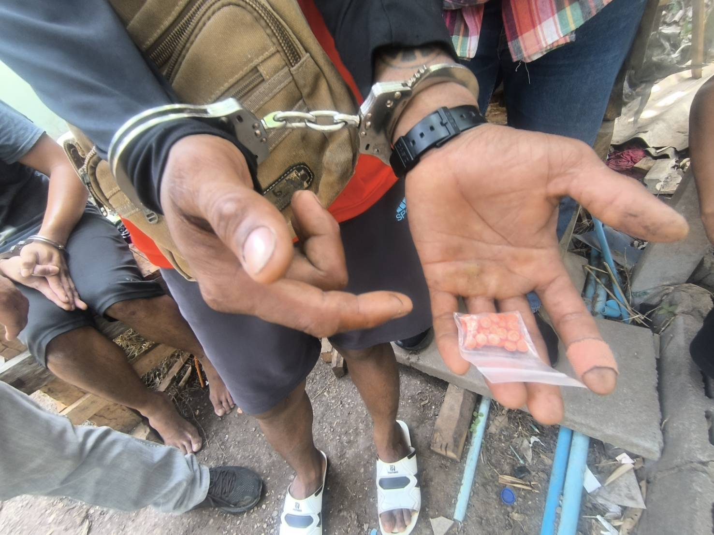



เมื่อวันที่ 1 พฤษภาคม 2569 ประมาณ 14.30 น. เจ้าหน้าที่ตำรวจชุดสืบสวนได้ร่วมกันทำการจับกุมตัว นายณัฐพงศ์ หรือไข่ ต่ำต้อย ในข้อหามีไว้ในครอบครองซึ่งยาเสพติดให้โทษประเภท 1 (เมทแอมเฟตามีน) ฯ พร้อมด้วยของกลางยาเสพติดให้โทษประเภท 1 (เมทแอมเฟตามีน) จำนวน 12 เม็ด

ภาพประกอบ


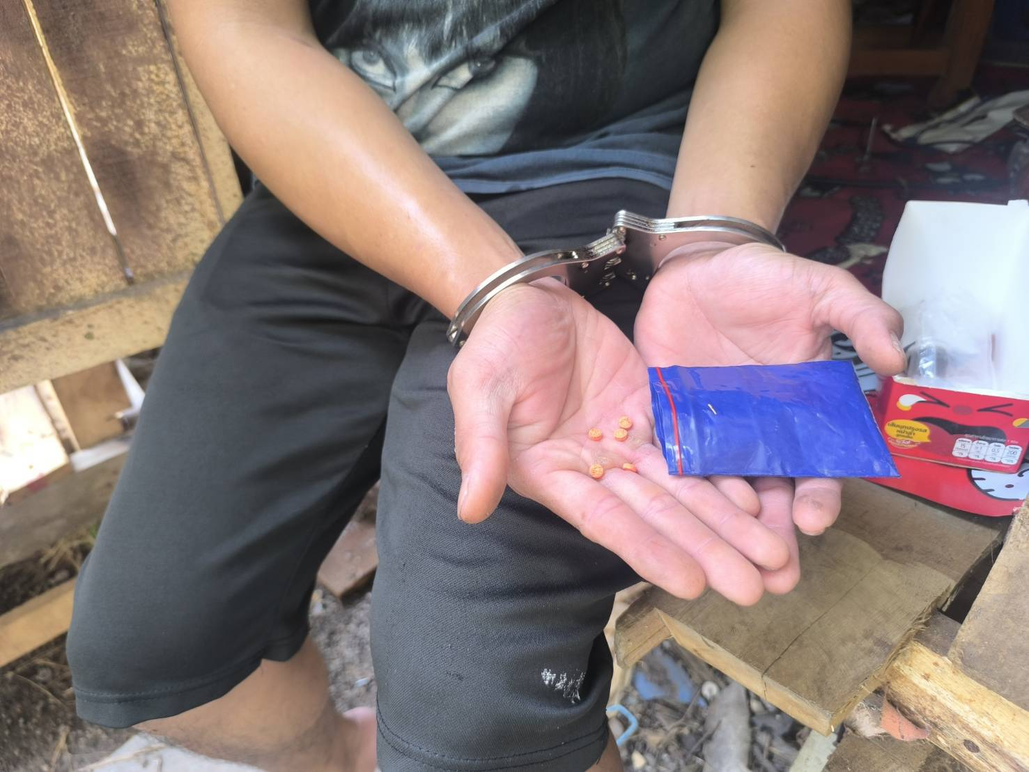

เมื่อวันที่ 6 พฤษภาคม 2569 ประมาณ 15.30 น. เจ้าหน้าที่ชุดสืบสวนได้ร่วมกันทำการจับกุมตัว นายสุรชัย หรือบู้ สามัญเมือง ในข้อหามีไว้ในครอบครองซึ่งยาเสพติดห้โทษประเภท 1 (เมทแอมเฟตามีน) ฯ พร้อมด้วยของกลางยาเสพติดให้โทษประเภท 1 (เมทแอมเฟตามีน) จำนวน 3 เม็ด

ภาพประกอบ

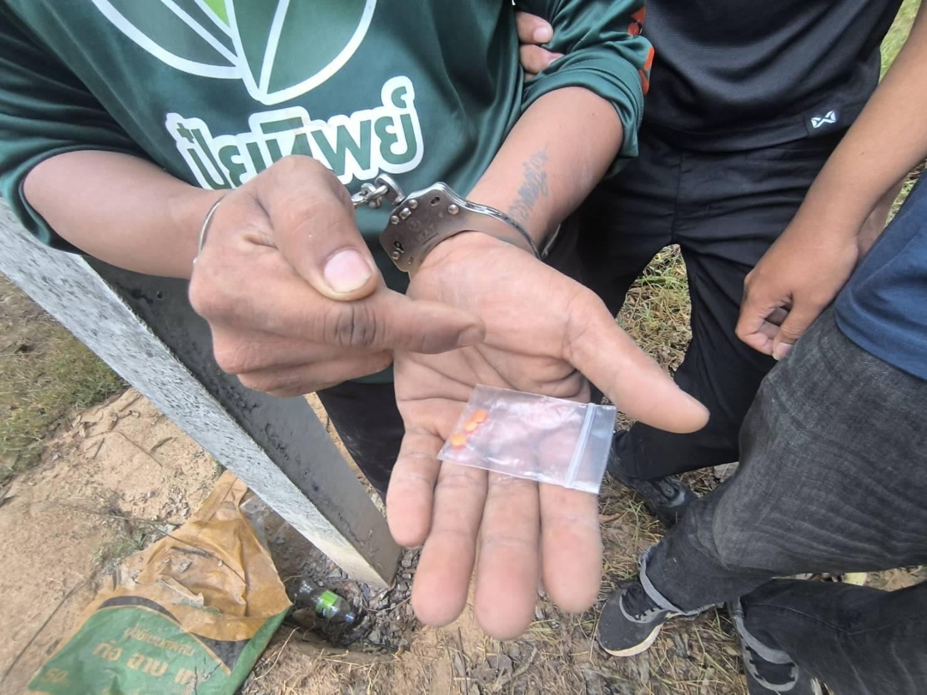
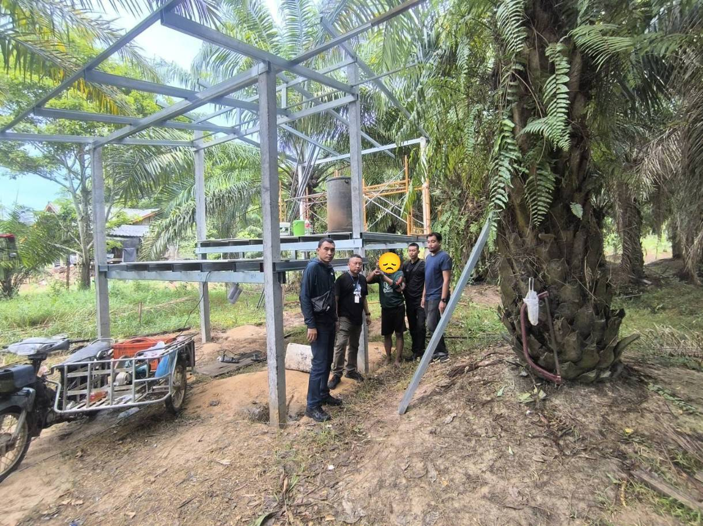

เมื่อวันที่ 21 พฤษภาคม 2569 ประมาณ 15.00 น. เจ้าหน้าที่ชุดสืบสวนได้ร่วมกันทำการจับกุมตัว นายภูวดล หรือโจ สิงห์ลอ ในข้อหามีไว้ในครอบครองซึ่งยาเสพติดให้โทษประเภท 1 (เมทแอมเฟตามีน) ฯ พร้อมด้วยของกลางยาเสพติดให้โทษประเภท 1 (เมทแอมเฟตามีน) จำนวน 25 เม็ด

ภาพประกอบ

